### 

**设计内控部分需求**

### 、投资规模控制

#### 原始需求描述

（1）投资规模控制的基本原则：①实质性决算不超过中标投资额+②如果推测到决算将大于中标投资额时，则在管控过程中首先需要征得一公局集团的同意，还应根据规定可能需征得中国交建的同意，最终必须能取得项目公司三会同意、政府批复+③进行全生命周期设计，杜绝运营期发生工程弥补性建设支出费用。

（2）需征得中国交建同意的项目：由中国交建批准的投资项目按中国交建的规定执行，由投资事业部甄别、推动。

（3）政府的批复主要由项目公司推动，投资事业部协助。

1. 罗列可能影响投资规模控制决策的因素。
2. 第0次：对中标投资额的合理性进行审核，包括查漏补缺、纠错。
3. 第1次：进行二次谈判，首先得到政府方（实施方）对中标投资额的修正值。
4. 第2次至第n次：在合同执行过程中，按阶段性或者时间间隔（详见“变动属性”），填报投资规模的变化情况，某些变化需要相关方审批，某些变化（尤其是时间间隔）不一定需要相关方审批，具体由投资事业部结合项目具体情况线下确定投资规模变动是否报批。
5. 为各投资项目提供动态填报投资规模变动及报批情况的窗口，投资事业部、托管单位及投资项目对投资规模进行实时监控，系统自动提醒投资项目做好规模管控及相关流程审批。
6. 需要通过系统记录项目投资规模发生了几次变动及每次变动的具体内容。
7. 一公局集团批复、中国交建批复的状态和附件由投资事业部进行编辑和上传；项目三会批复、政府批复的状态和附件由项目公司上传。
8. 系统能自动记录相关人员的查阅情况，时间、账号、查阅内容。
9. 项目投资规模具体管控流程参照下图执行：

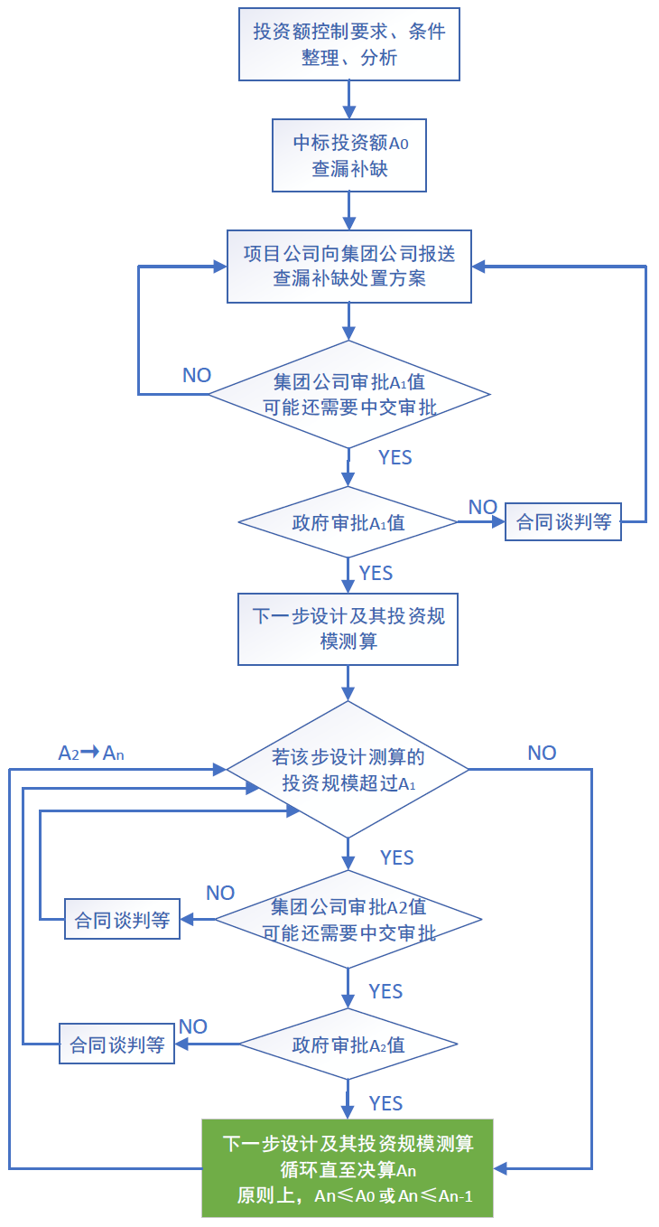

投资规模管控流程

项目合同条件

|  |  |
| --- | --- |
| 项目 | 内容 |
| 投资收益模式 | ①经营性项目：商业化运营、完全由使用者付费；②准经营性：使用者付费占比大+少量政府补贴；③政府付费：付费或补贴为主，含少量使用者付费；④合作企业保证。  设置下拉框选择以上其一填写。 |
| 一公局集团股比 | X% |
| 一公局集团控制性地位 | 下拉选其一：控股主导、小股主导、小股参与、项目公司无管理人员 |
| 设计管理情况 | ①是否有一公局集团设计院参与（是否创造条件让一公局集团设计院参与设计？）；②是否有中国交建内设计单位参与；③多家设计单位时，主设计单位是哪家？④是否合作过；⑤合作（落实策划、优化）难易程度  逐一描述以上问题。 |
| 合同对投资规模控制的要求 | 投资规模控制的上限及增加或减少投资的相关约定 |
| 设计变更特殊条款 |  |
| 总承包结算模式 | 一般地，有几种模式：①总价包干（暨大清单计量）；②总价封顶+清单计量；③清单计量 |
| 施工总承包比例% | X% |

投资规模管控

|  |  |  |  |  |  |  |  |  |  |  |  |  |
| --- | --- | --- | --- | --- | --- | --- | --- | --- | --- | --- | --- | --- |
| 变动次数 | 变动属性 | 投资规模（万元） | 总投资变动差值（万元） | 建安费（万元） | 建安费变动差值（万元） | 查漏补缺（万元） | 对应设计阶段 | 查漏补缺处置方案 | 是否有一公局集团批复 | 是否有中国交建批复 | 项目三会是否通过 | 是否有政府批复 |
|  |  |  |  |  |  |  |  |  |  |  |  |  |
| 第0次 |  |  |  |  |  |  |  |  |  |  |  |  |
| 第1次 |  |  |  |  |  |  |  |  |  |  |  |  |

变动属性：①（初稿、批复）估算、（初稿、批复）概算、设计预算（如有）、施工预算；②施工开始至交工期间的每季度末或者投资规模实质性变化需要审批的情况；③交工至竣工期阶段性支出。

系统自动记录填报时间、自动计算变动差值，自动标记颜色（红色代表未办理、黄色代表报批中、绿色代表已批复），涉及审批内容时，凡是填写“是”的，自动弹出上传附件窗口。

#### 功能说明

投资规模控制由项目公司对项目中标投资额的合理性进行审核、查漏补缺和纠错后形成项目第0次投资规模控制数据后上报上级管理单位进行审核。后续再有投资规模变化按流水号依次排序（1、2、3、....）。有子项目的项目要以子项目为管理单元按子项目进行子项目投资规模控制管理。

#### 角色说明

项目公司人员进行编辑、上报，托管公司、局投资事业部人员进行审核。

|  |  |  |  |
| --- | --- | --- | --- |
| 项目公司 | 托管公司 | 投资事业部 | 其他用户 |
| 编辑、查看 | 审核、查看 | 审核、查看 | 查看 |

审核流程

1. 直管项目:项目公司业务负责人-投资事业部业务负责人
2. 托管项目：项目公司业务负责人-托管公司业务负责人-投资事业部业务负责人

#### 界面原型

项目列表页面：

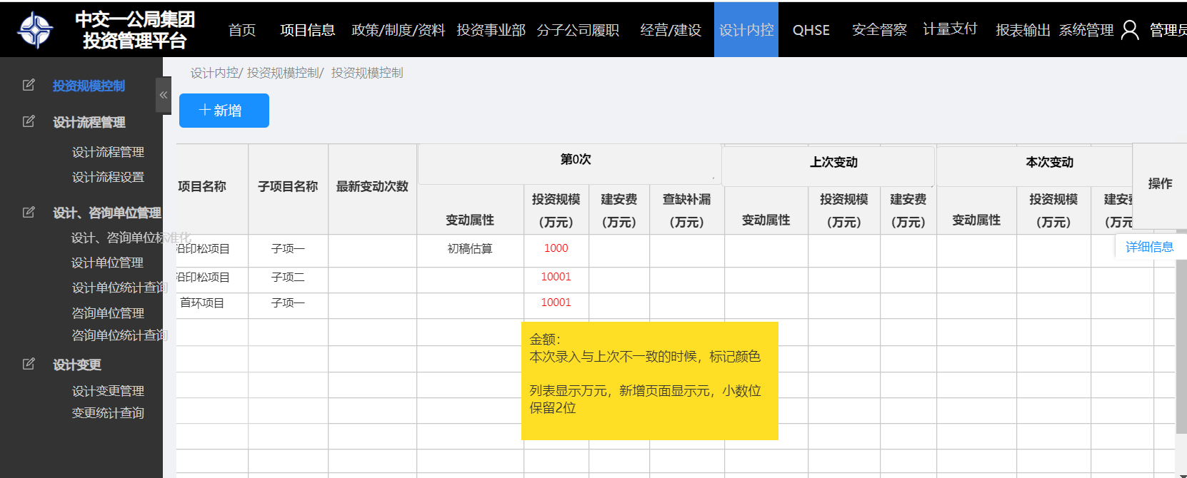

子项目列表页面

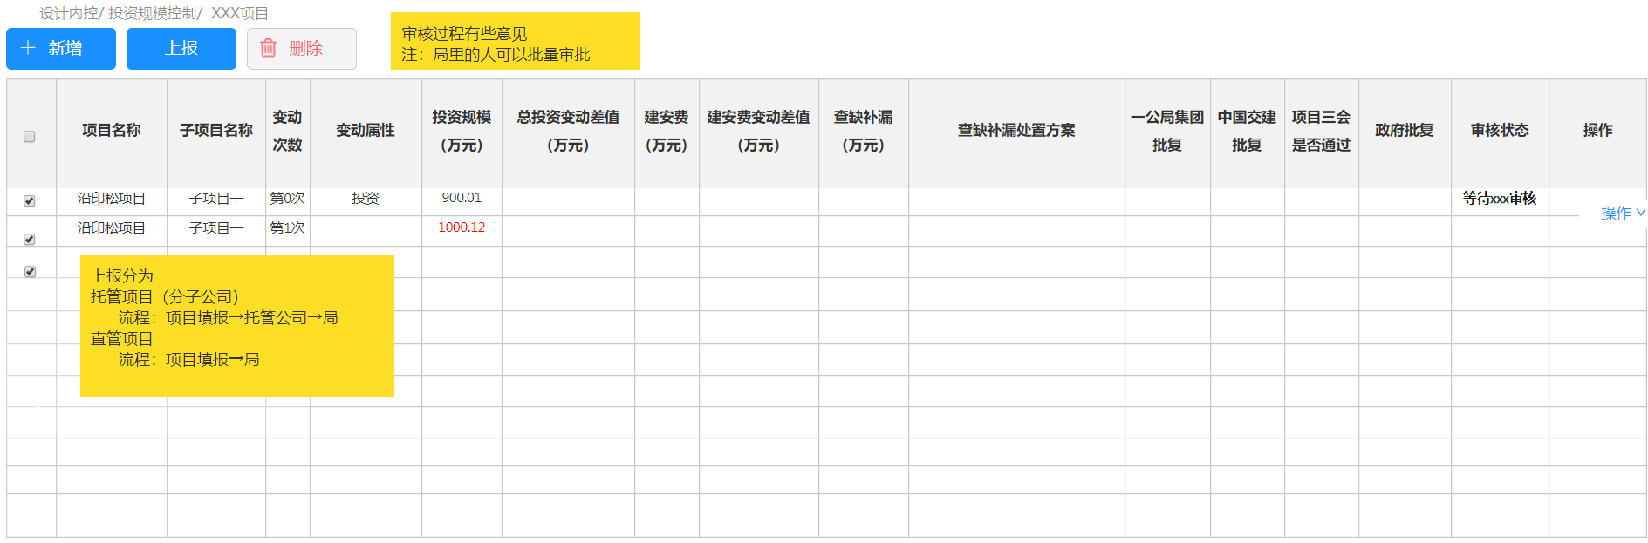

投资规模页面

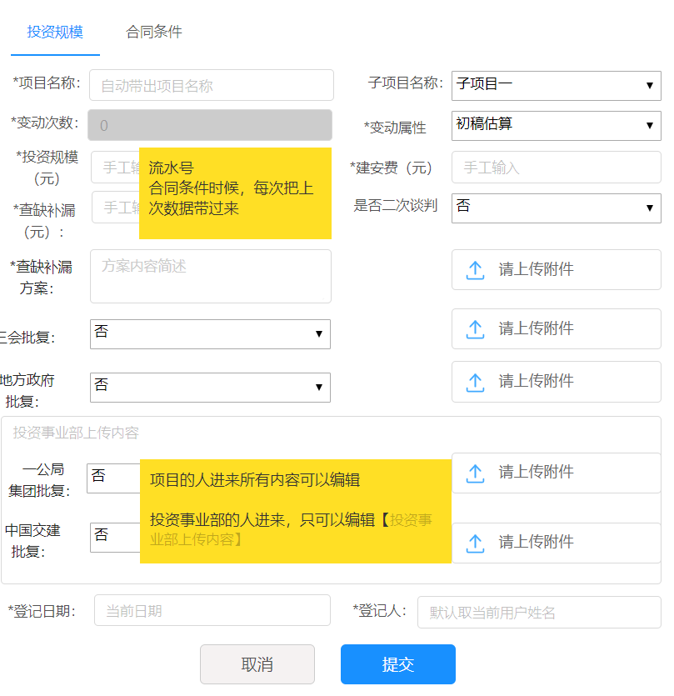

合同条件页面

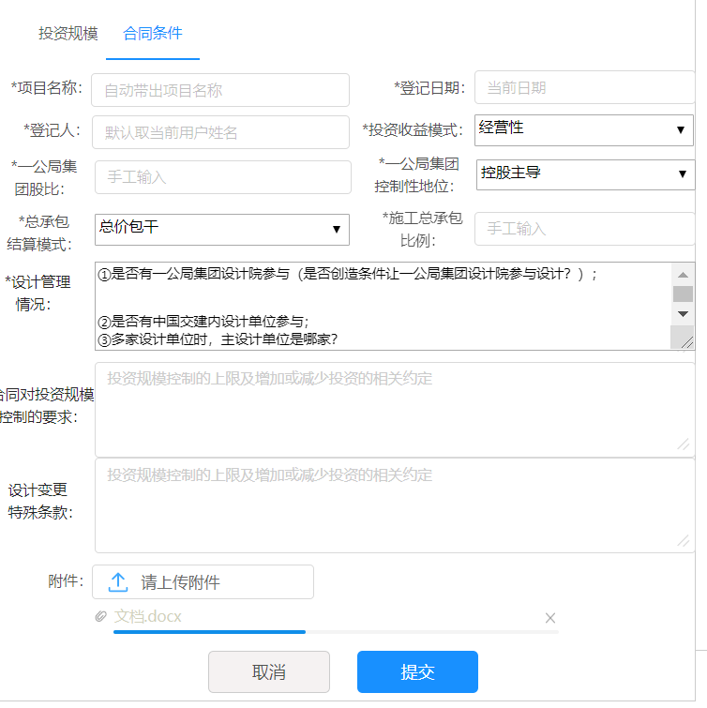

#### 业务规则

##### 属性说明

合同条件

| **编号** | **字段名称** | **数据类型** | **字段长度** | **必填** | **说明（**输入方式**、**数据来源**）** |
| --- | --- | --- | --- | --- | --- |
| 1 | 项目名称 | 文本 | 50 |  | 根据登录用户自动带出所属项目简称 |
| 2 | 登记人 | 文本 | 50 | Y | 默认带出登陆用户姓名 |
| 3 | 登记日期 | 日期 | 20 |  | 默认当前日期 |
| 4 | 投资收益模式 | 文本 | 30 |  | 下拉选择：经营性、准经营性、政府付费、合作企业保证 |
| 5 | 一公局集团股比 | 数值 | 5 | Y | 手工输入，保留两位小数 |
| 6 | 一公局集团控制性地位 | 文本 | 10 | Y | 下拉选其一：控股主导、小股主导、小股参与、项目公司无管理人员 |
| 7 | 总承包结算模式 | 文本 | 20 |  | 下拉选择：总价包干（暨大清单）、总价封顶+清单计量、清单计量 |
| 8 | 施工总承包比例（%） | 文本 | 文本 |  | 手工输入、保留两位小数 |
| 9 | 设计管理情况 | 文本 | 100 |  | 手工输入，①是否有一公局集团设计院参与（是否创造条件让一公局集团设计院参与设计？）；②是否有中国交建内设计单位参与；③多家设计单位时，主设计单位是哪家？④是否合作过；⑤合作（落实策划、优化）难易程度  逐一回答以上问题，每个问题后设置编辑框. |
| 10 | 合同对投资规模控制的要求 | 文本 | 200 |  | 200字内手工输入，200字以上上传附件 |
| 11 | 设计变更特殊条款 | 文本 | 200 |  | 200字内手工输入，200字以上上传附件 |
| 12 | 附件 | 附件 |  |  | 上传附件 |

投资规模

| **编号** | **字段名称** | **数据类型** | **字段长度** | **必填** | **说明（**输入方式**、**数据来源**）** |
| --- | --- | --- | --- | --- | --- |
| 1 | 项目名称 | 文本 | 50 | Y | 默认当前登录用户所属项目简称 |
| 2 | 子项目名称 | 文本 | 50 |  | 下拉选择项目信息中添加的子项目，没有子项目的不用选择 |
| 3 | 变动次数 | 数值 | 10 |  | 自动生成流水号0、1、2、3......，如果是有子项目的以子项目生成0、1、2、3..... |
| 4 | 变动属性 | 文本 | 20 |  | 下拉选择：初稿估算、批复估算、初稿概算、批复概算、设计预算（如有）、施工预算、施工开始至交工期间的每季度末填报、投资规模实质性变化（动态填报）、交工至竣工期阶段性支出。 |
| 5 | 投资规模 | 数值 | 20 | Y | 手工输入 |
| 6 | 建安费 | 数值 | 20 | Y | 手工输入 |
| 7 | 查漏补缺 | 数值 | 20 | Y | 手工输入 |
| 8 | 是否二次谈判 | 文本 | 100 |  | 下拉选择是/否 |
| 9 | 查漏补缺方案 | 文本 | 10 |  | 文本输入加上传附件 |
| 10 | 三会批复 | 文本 | 10 |  | 拉选择是/否并上传附件（项目公司上传） |
| 11 | 地方政府批复 | 文本 | 10 |  | 拉选择是/否并上传附件（项目公司上传） |
| 12 | 一公局集团批复 | 附件 | 10 |  | 下拉选择是/否并上传附件（投资事业部上传） |
| 13 | 中国交建批复 | 附件 | 10 |  | 下拉选择是/否并上传附件（投资事业部上传） |
| 14 | 登记日期 | 日期 | 10 |  | 默认当前日期 |
| 15 | 登记人 | 文本 | 10 |  | 默认当前登录用户 |

##### 规则说明

1. 项目总列表

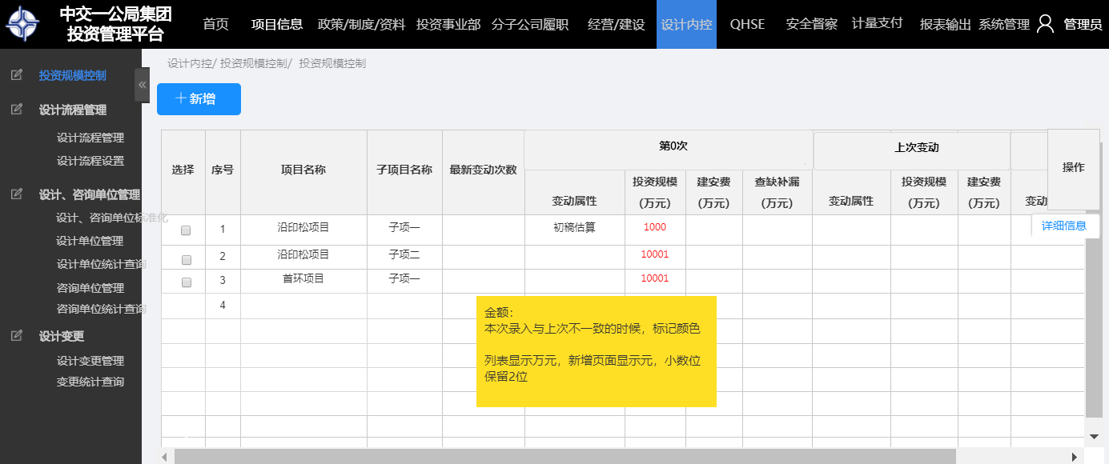

1. 根据项目列表中的数据情况显示项目录入数据情况，按子项目录入的按子项目列出。
2. 新增：
3. 直接点新增进入新增编辑页面如果只有一个项目权限直接新增该项目数据，如果有多个项目权限项目名称可以选择有权限的项目。
4. 如果是对已有数据的项目或子项目勾选复选框后再点新增直接新增该项目或子项目新增编辑页面。
5. 最新变动次数：取项目子列表中的最新依次登记次数，如子列表中的有第0次、第1次、第2次、第3次，最新变动次数就是“第3次”。
6. 第0次：显示第0次投资规模的变动属性、投资规模、建安费、查缺补漏金额。第0次时上次变动和本次变动为空。第0次中的“投资规模”的数值与项目信息中的合同金额进行对比如果大于合同金额第0次投资规模数值进行红色提醒显示（需要注意第0次与合同额数据对比数据单位要统一）。
7. 上次变动：显示上一次的数据情况，如子列表中的有第0次、第1次、第2次、第3次，上次变动数据就显示第2次数据。如果变动次数小于三次上次变动数据为空（即变动要达到第2次后才会有上次变动数据显示第1次数据）。
8. 本次变动：显示本次变动数值，只有变动次数达到两次及以上后本次变动才显示数值（即达到第1次时本次变动才显示第1次的数据）。本次变动中的“投资规模”数值大于上次变动中的“投资规模”数值时本次数值进行红色预警提示（如果是第1次上次变动为空所以与第0次的投资规模进行对比）。
9. 项目信息：点详细信息后进入具体项目或子项目变动次数数据子列表
10. 子列表

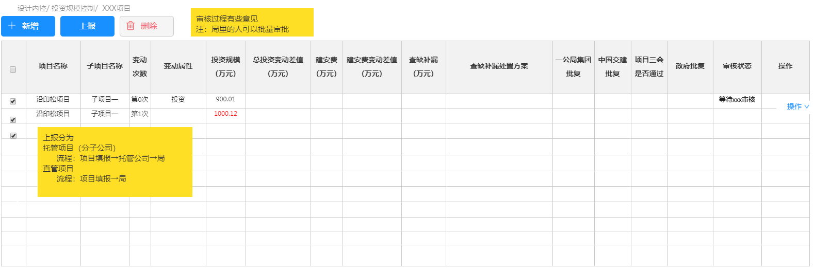

1. 新增：直接进入本项目或子项目的新增编辑页面
2. 上报：上报流程需要固化不用上报时再选择人员。已上报的数据不能修改需要退回到本人待办或废除流程才允许修改。托管项目流程：项目公司业务负责人-托管公司业务负责人-投资事业部业务负责人。直管项目流程：项目公司业务负责人-投资事业部业务负责人
3. 删除：对已保存的数据进行删除操作，已上报在审批流程中的数据不允许删除。
4. 投资规模：投资规模数据与上次的数值进行比较，如果大于上次的数值本次数值显示红色（如第1次投资规模大于第0次第1次的投资规模显示红色），第0次的投资规模数值与项目信息中的合同额进行比较（需要注意对比数据单位要统一）
5. 投资规模



1. 项目名称：一个项目权限用户直接取当前登录用户所属项目简称，如果是有多个项目权限用户可以下拉选择所负责项目的简称。
2. 子项目名称：如果是从项目总列表中点新增的下拉选择，如果是已经从子项列表点的新增直接显示所属子项目。
3. 变动次数：自动生成流水号第0次、第1次、第2次、第3次......，如果是有子项目的以子项目生成第0次、第1次、第2次、第3次......，每个项目或子项目这个顺序是依次下来的必须从第0次开始，然后是第1、2、3.....这样依次必须连续。
4. 变动属性：下拉选择单选，选择初稿估算、批复估算、初稿概算、批复概算、设计预算（如有）、施工预算、施工开始至交工期间的每季度末填报、投资规模实质性变化（动态填报）、交工至竣工期阶段性支出。
5. 投资规模、建安费、查漏补缺：手动输入数值（单位元、保留整数），其中查漏补缺只有第0次时输入，以后其次录入查漏补缺数据。
6. 查漏补缺方案：录入文本加上传附件，查缺补漏方案和对应附件只在第0次时录入。
7. 三会批复、地方政府批复：下拉选择是否加上传附件，默认选择否，如果选择了是必须上传对应附件。
8. 一公局集团批复、中国交建批复：下拉选择是否加上传附件，默认选择否，如果选择了是必须上传对应附件（这两个选择和附件在审核过程中由投资事业部审核时进行操作）。
9. 合同条件

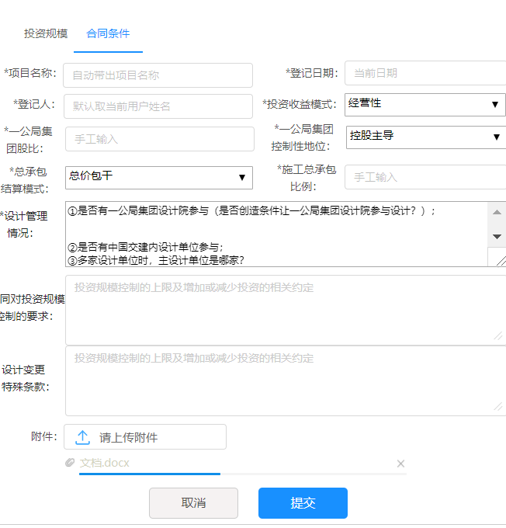

1. 合同条件只在第0次时录入，以后期次录入时自动带入第上次录入的合同条件内容，带入的合同条件内容可编辑修改。
2. 投资收益模式：下拉选择经营性、准经营性、政府付费、合作企业保证。
3. 一公局集团股比：取项目信息-项目公司信息中的一公局占整个项目的股比
4. 一公局集团控制性地位：下拉选择控股主导、小股主导、小股参与、项目公司无管理人员
5. 总承包结算模式：下拉选择总价包干（暨大清单）、总价封顶+清单计量、清单计量
6. 施工总承包比例：取项目信息-项目公司信息中的我方施工比例
7. 设计管理情况、合同对投资规模控制的要求、设计变更特殊条款：手动输入大文本
8. 附件：可上传多个附件

一公局集团股比和施工总承包比例在项目信息-项目公司信息中对应位置截图如下：

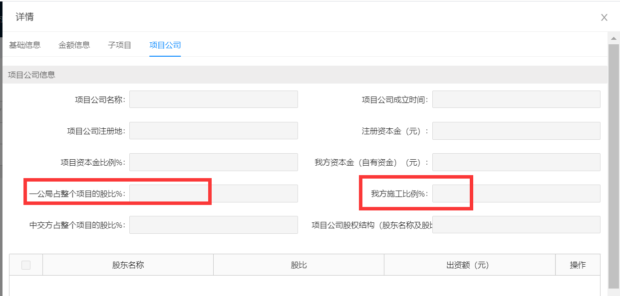

### 设计流程管理

#### 原始需求描述

1. 设计流程管理环节包括两方面要求：一方面是法律法规、行业习惯、实施方的要求，另一方面是一公局集团的要求。
2. 项目公司根据“法律法规、行业习惯、实施方的要求等”上报比较详尽的设计流程。投资事业部根据“一公局集团要求”添加流程，并指出哪些流程投资事业部介入到什么程度（报备、报批、参与），其他流程项目公司自行管理、但要上传已办结的证明材料。所有流程应有时间计划。
3. 投资事业部介入的流程（工可、估算内部研讨，初步设计、概算内部研讨，施工图设计、预算初稿内部研讨，沥青路面结构层及配合比优化，房建施工图设计（含内部研讨），机电及交安施工图设计（含内部研讨），绿化及环保水保施工图设计（含内部研讨），设计变更内部管理，设计总结等），应按照投资事业部的管理要求走相应的管理流程。
4. 梳理记录投资项目设计管理流程，对每个管理流程对应的合规手续办理情况、各岗位履职情况进行全过程监管，项目包形式项目要按每个子项目进行完整设计流程管理，管理内容包含每个节点的完成时限、证明材料、履职尽责（系统自动记录相关人员的操作情况，如查阅时间、内容等）、其他自定义内容。
5. 直管项目报送至投资事业部，托管项目先报送至托管公司由托管公司报送投资事业部。

规则

1. 设计流程以告诉公路项目设计管理24个流程为例预设一套流程，各项目根据项目需要自行修改、完善，并标记项目类型，为以后同类型项目填报直接提供模板，各项目在填报系统前，先行线下报送投资事业部审核无误后，再填报系统内。
2. 根据流程环节设置的计划完成时间与当前日期进行对比，对应完成未完成的流程节点进行提醒。
3. 在修改流程完成后，确定中标时设计处于哪个环节。系统只管理后续环节，对前面的环节不进行管理，但要求上传相关资料。系统对中标前的设计流程标记黄色底色。系统对中标后的设计流程自动加标底色：①已完成的流程底色为蓝色；②应完成未完成的流程底色为红色，配合弹窗提醒，最好能够闪烁；③对未达到的流程底色为白色或灰色。
4. 结合项目填写的计划完成时间，在临近期限前一周系统每天弹窗提醒1次，期限当天预警一次，超过期限每天定时警示，直至“管理闭合”（上传附件或情况说明文件）。
5. 证明材料可包括会议纪要、相关照片、文件、评审意见落实情况、阶段验收成果报告等。
6. 管理闭合的时间为完成时间，系统将自动记录，并与计划时间对比，发送给相关人员。补充的材料还按照以上环节进行管理，补充的材料自动加入库中。
7. 流程梳理项仅能填写一次，后续修改需向投资事业部申请。

#### 功能说明

设计流程由局投资事业部根据项目类型进行流程管理模板设置（目前只有公路设计流程模板、后期可维护其他类型模板），各项目根据本项目设计流程实际情况填报本项目设计流程管理内容，包括项目的设计流程的环节设置、各环节的计划完成日期及证明材料等。项目设置完设计流程环节后由投资事业部对设计流程进行锁定，锁定后设计流程环节、中标时状态、计划完成日期不允许修改，确要修改的由项目线下联系投资事业部业务负责人进行解锁后才能编辑。锁定后项目可对设计流程的证明材料进行上传，各环节实际完成日期取对应环节证明材料最新的上传日期。

根据中标时状态、各环节计划完成日期、实际完成日期对流程完成情况进行预警。

#### 角色说明

|  |  |  |
| --- | --- | --- |
| 项目公司 | 托管公司 | 投资事业部 |
| 编辑、查看 | 查看 | 锁定、查看 |

#### 界面原型

流程设置

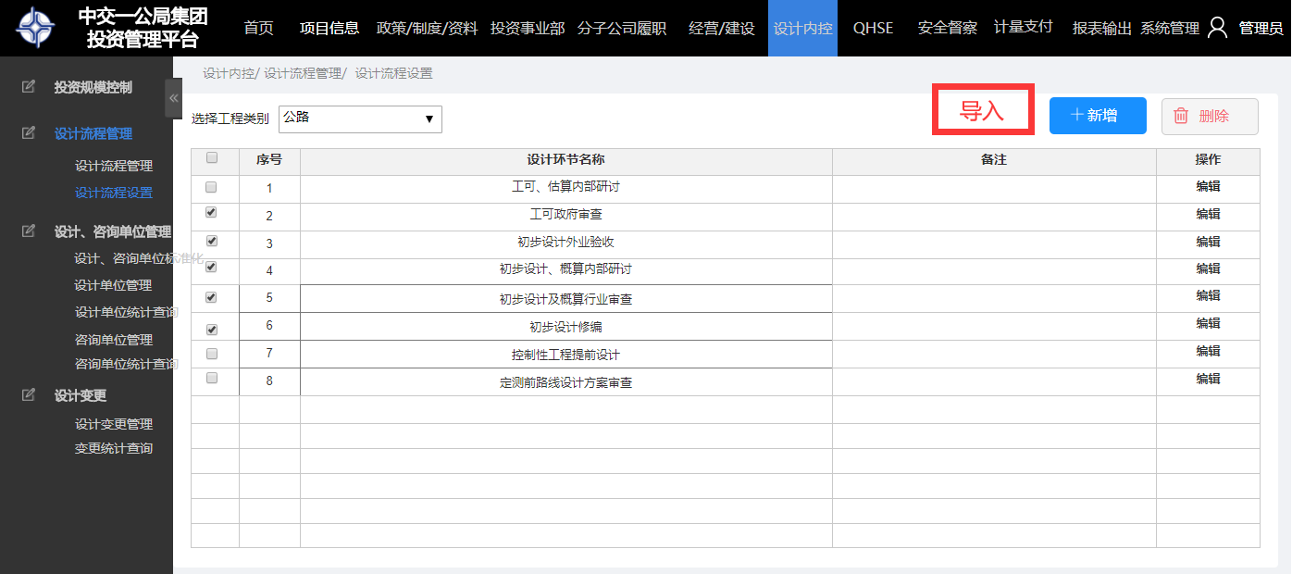

设计流程管理

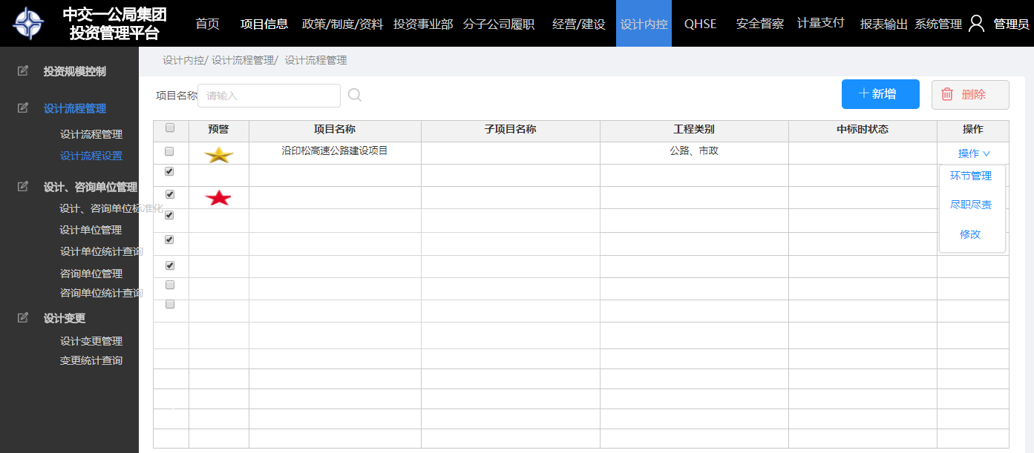

#### 业务规则

##### 属性说明

| **编号** | **字段名称** | **数据类型** | **字段长度** | **必填** | **说明（**输入方式**、**数据来源**）** |
| --- | --- | --- | --- | --- | --- |
| 1 | 项目名称 | 文本 | 50 | Y | 手工输入 |
| 2 | 子项目名称 | 文本 | 50 | Y | 手工输入 |
| 3 | 工程类别 | 文本 | 10 | Y | 下拉选择：公路、市政（主要是道路及基础设施，不含管廊、绿化等）、工业及民用建筑（包括商业、居民、厂房、棚改、租赁、基础设施等房建工程）□、文旅康养□、环保（绿化、污水处理、环境整治、垃圾处理等）□、水利□、铁路□、河道治理□、土地整治□、管廊□、汽车试验场□、特色小镇及城市综合体□、停车场□、轨道交通□、靓化工程□、港口□、机场□、其它。选择其它时，弹出编辑框，手工输入，需要多选 |
| 4 | 中标时设计状态 | 文本 | 20 | Y | 结合已填写的流程项，下拉选择 |
| 5 | 环节名称 | 文本 | 20 | Y | 与填写的流程项注意对应，直接调用 |
| 6 | 计划完成时间 | 日期 | 20 | Y | 弹出日期窗口，逐一选填年月日 |
| 7 | 证明材料 | 附件 | 10 | Y | 证明可添加多行，输入文件名称后上传每项对应附件（项目上传） |

##### 规则说明

1. 设计流程设置



1. 设计流程根据不同工程类别设置不同类型的流程模板，目前只有公路设计流程模板。
2. 因为流程环节环节比较多，所以流程模板可进行导入或手动新增添加
3. 设计流程管理



1. 设计流程管理列表按项目或子项目列出，同一个项目或子项目只由一条流程管理数据。
2. 新增：

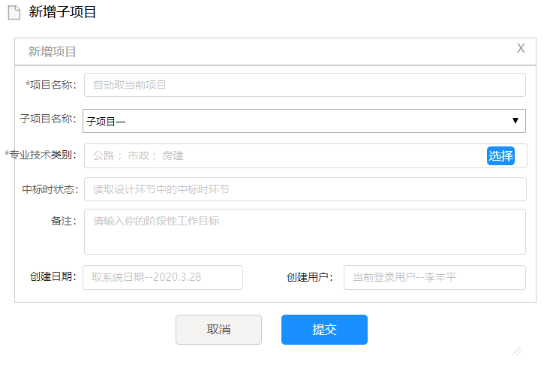

1. 直接点新增进入新增编辑页面如果只有一个项目权限直接新增该项目数据，如果有多个项目权限项目名称可以选择有权限的项目。
2. 专业技术类别：下拉选择，可多选，下拉选项可维护
3. 中标时状态新增时为空，环节管理页面勾选后列表和页面的中标时状态显示环节管理中勾选中标时状态所在的环节名称。
4. 删除：对已有数据进行删除，已锁定设计流程环节的数据不允许删除需要解锁后才能删除。
5. 环节管理

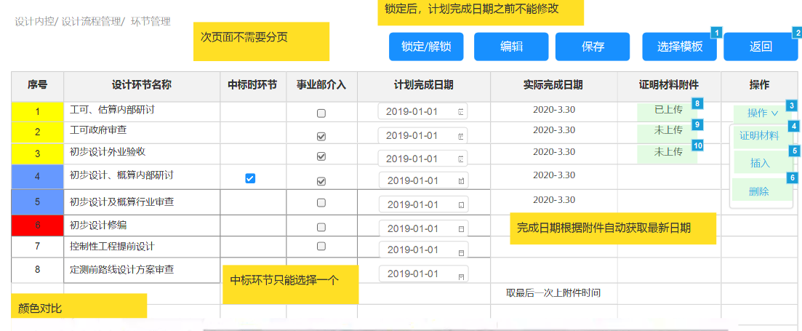

1. 项目列表中新增项目或子项目后点击环节管理进行环节办理。
2. 选择模板：从设计流程设置中选择按引用模板类型已设置的流程模板，如下图

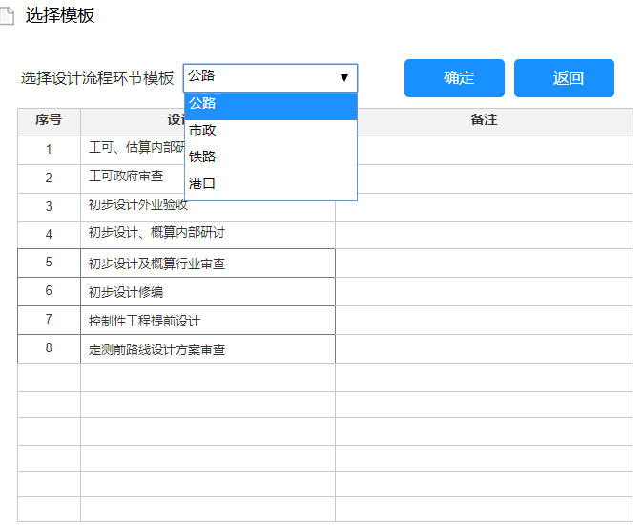

1. 选择模板后环节管理页面加载出已选类型的环节模板，对的选出的模板进行插入行、删除行、编辑环节名称、环节计划完成日期设置。
2. 中标时环节：从已设置的环节中勾选一个中标时环节（唯一），勾选后保存后列表页面的中标时状态显示勾选环节的环节名称。
3. 投资事业部介入：可根据项目情况进行过多个勾选。
4. 锁定/解锁：设计流程环节、中标时环节、投资事业部介入、计划完成日期设置好以后由投资事业部对流程环节进行锁定，锁定后设计流程环节、中标时环节、投资事业部介入、计划完成日期不允许修改，确实需要修改的要线下联系投资事业部进行解锁后项目才能以上信息的编辑。锁定后项目只能对各环节上传证明材料。
5. 实际完成日期：各环节的实际完成日期取本环节证明材料最后一次上传日期。
6. 预警：环节管理中的各环节要进行预警显示
7. 中标时环节以前的环节不进行预警，整行进行灰色显示。
8. 中标时环节以后的环节（包含中标时环节）根据计划完成日期、当前日期、实际完成进行预警。
9. 只有计划完成日期完成日期显示为空时，当前日期大于计划完成日期时改行显示红色（例如计划完成日期2020年1月10日，当前日期2020年1月30日）。当前日期小于计划完成日期时该行显示白色（例如计划完成日期2020年4月30日，当前日期2020年4月1日）
10. 计划完成日期和实际完成日期都存在，只要有了实际完成日期表示本环节已办理完成改行显示蓝色。
11. 有超期预警的要在列表页面进行预警，点开环节管理后查看详细信息。

### 设计、咨询单位管理

#### 功能说明

1. 项目公司（总承包部）将设计、技术工作外包给社会单位、一公局集团内部单位，对这些外包合同相关参数进行记录、对这些单位完成合同情况进行评价。
2. 设计单位及咨询单位管理主要包括各设计阶段设计单位及内外部设计咨询单位的名称、工作内容、资质等级、联系人、联系方式、设计或咨询费用等信息的收集、整理。进而形成设计单位及咨询单位管理库，项目公司（总承包部）每年度对合作单位等进行评价，根据评价结果，形成推荐库、考察库、禁止库（输出一个以单位为统计口径的结果，线下形成推荐库、考察库、禁止库），以备集团公司投资项目选聘外部设计及咨询单位时提供参考。

#### 角色说明

|  |  |  |
| --- | --- | --- |
| 项目公司 | 托管公司 | 投资事业部 |
| 编辑、查看 | 查看 | 编辑、查看 |

#### 设计咨询单位标准化

##### 功能说明

设计、咨询单位库用来登记所有参与投资项目的设计、咨询单位信息，供投资项目选用，由项目公司或投资事业部进行登记管理。

##### 界面原型

列表页面

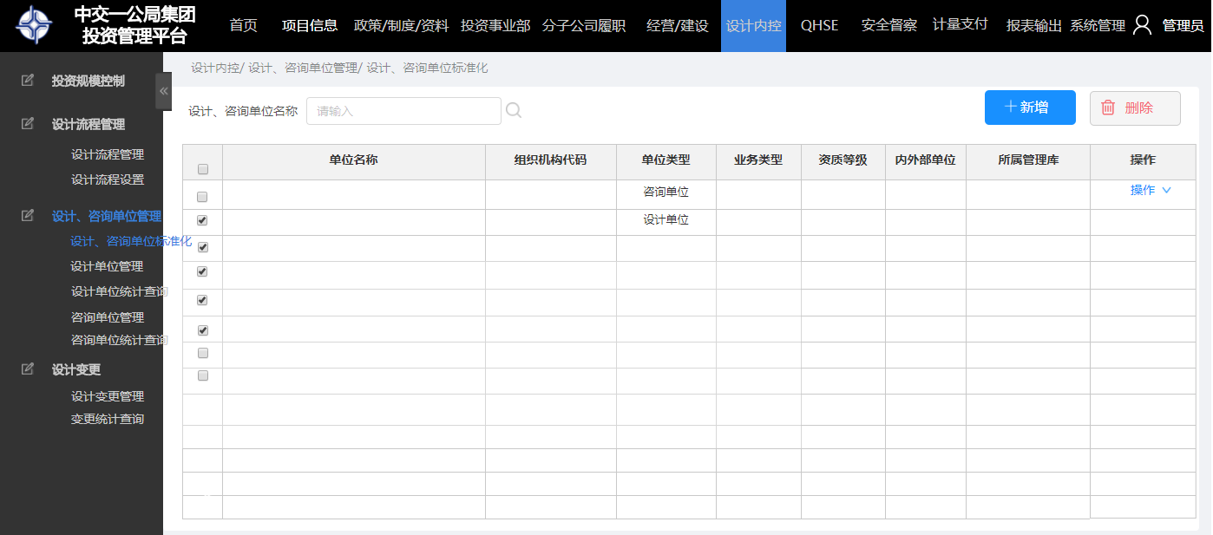

编辑界面

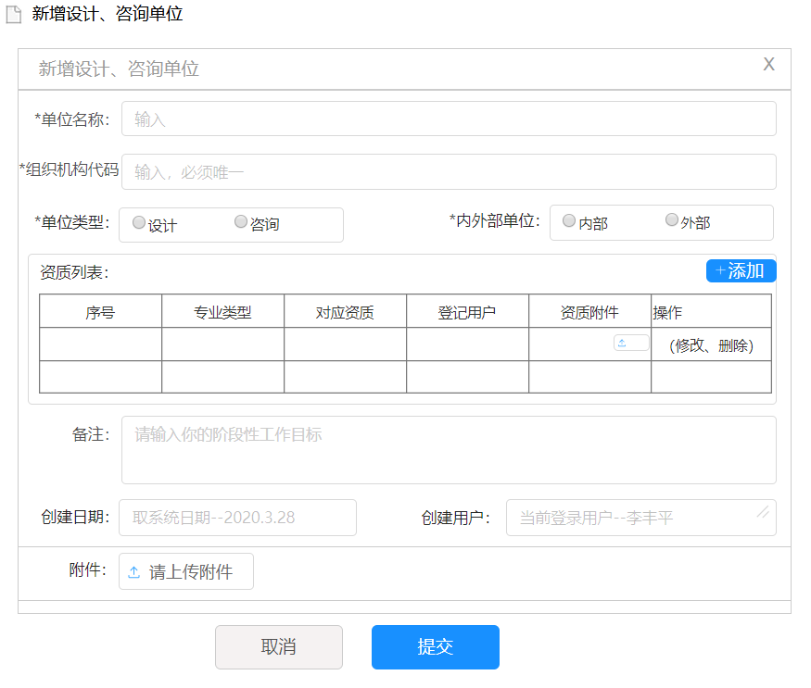

设置设计、咨询单位所属库（只有投资事业部有权限）

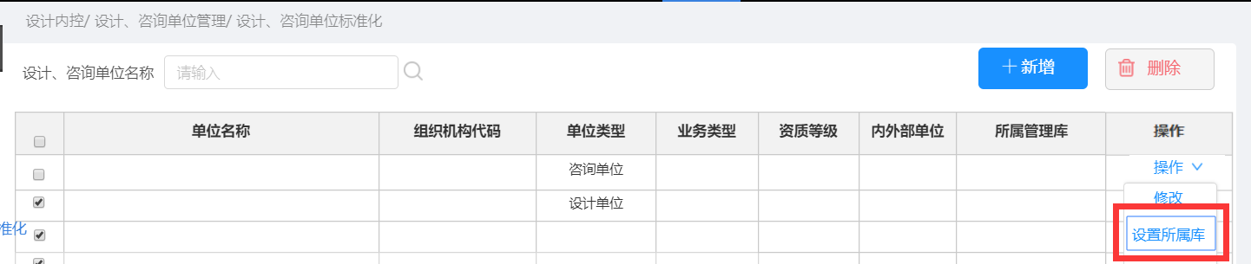

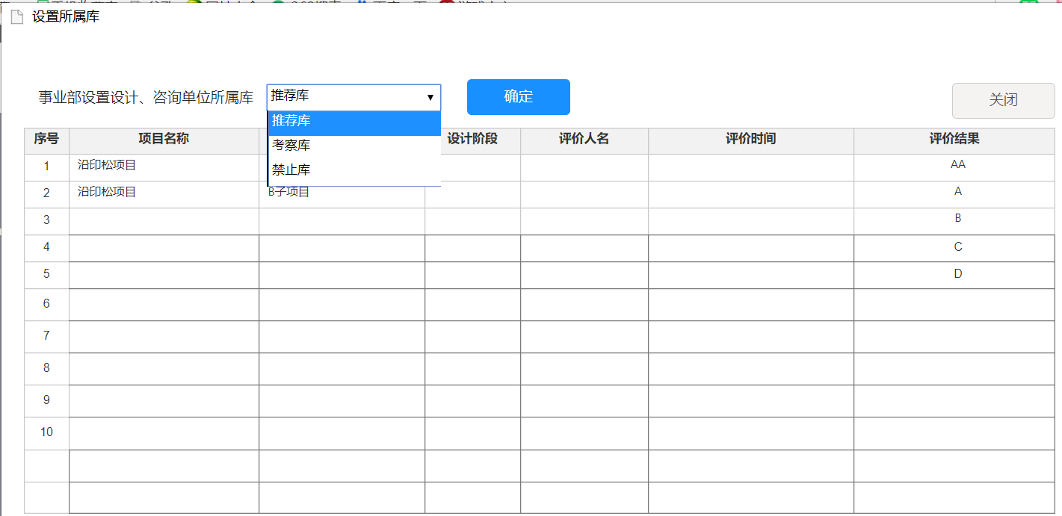

##### 业务规则

###### 属性说明

| **编号** | **字段名称** | **数据类型** | **字段长度** | **必填** | **说明（**输入方式**、**数据来源**）** |
| --- | --- | --- | --- | --- | --- |
| 1 | 单位名称 | 文本 | 50 | Y | 手工输入 |
| 2 | 组织机构代码 | 文本 | 20 |  | 手工输入 |
| 3 | 业务类型 | 文本 | 10 |  | 下拉选择 |
| 4 | 资质等级 | 文本 | 10 |  | 下拉选择 |
| 5 | 登记用户 | 文本 | 20 |  | 自动获取当前用户姓名 |
| 6 | 登记日期 | 日期 | 20 |  | 自动获取当前日期 |
| 7 | 内外部单位 | 文本 | 10 |  | 下拉选择内部单位、外部单位 |
| 8 | 所属管理库 | 文本 | 10 |  | 下拉选择，推荐库、考察库、禁止库。（所属管理库只有投资事业部有权限编辑和查看） |
| 9 | 备注 | 文本 | 100 |  | 手工输入 |
| 10 | 附件 | 附件 | 10 |  | 上传word\pdf等格式附件，附件可在线查看 |

###### 规则说明

1. 设计咨询单位标准化



1. 新增：点新增进入设计、咨询单位新增编辑页面。单位类型、内外部单位需从两个选择中选择一个，资质列表中可自行添加行（资质列表中能是不同项目不同人增加），已组织机构代码判断单位的唯一性，如果组织机构代码重新提示该单位已存在不能保存。新增页面如下图

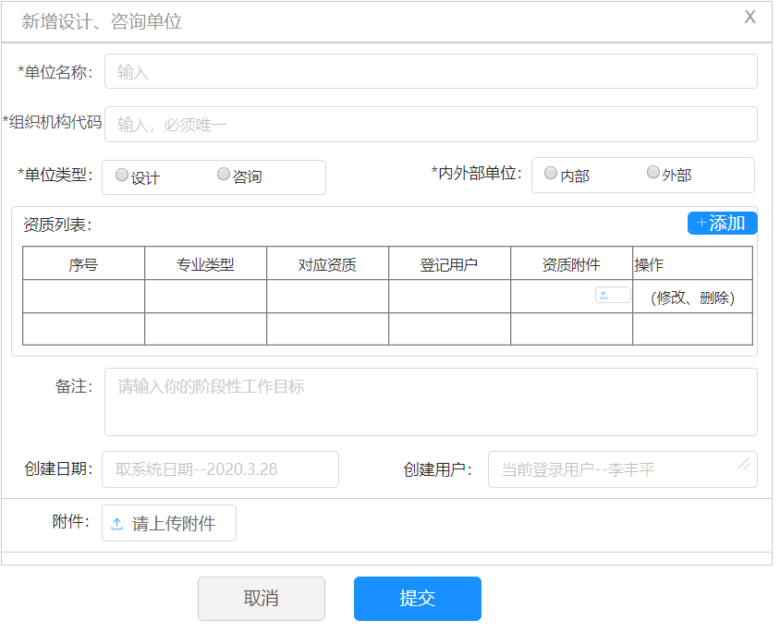

1. 删除：对列表中的设计、咨询单位进行删除（已被项目引用的设计、咨询单位不允许删除）
2. 修改：点修改进入设计、咨询单位新增编辑页面。
3. 设置所属库





1. 投资事业部可对设计、咨询单位标准化中的单位进行所属库设置。
2. 在对设计、咨询单位进行所属库设置时可自动带出这个单位在各项目的评价情况供参考。

#### 设计单位管理

##### 界面原型

展示界面参考

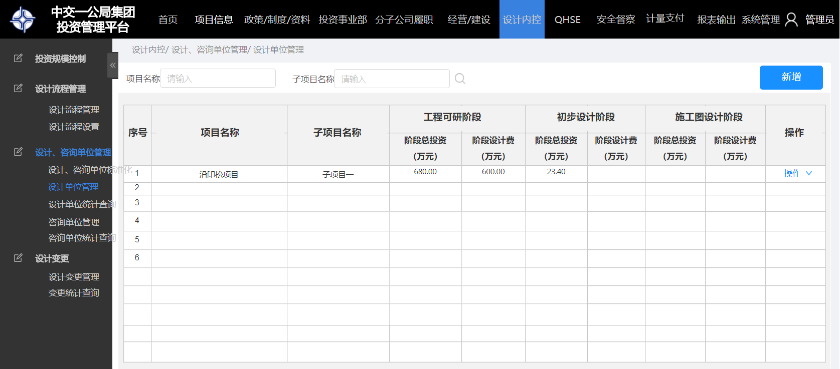

编辑页面

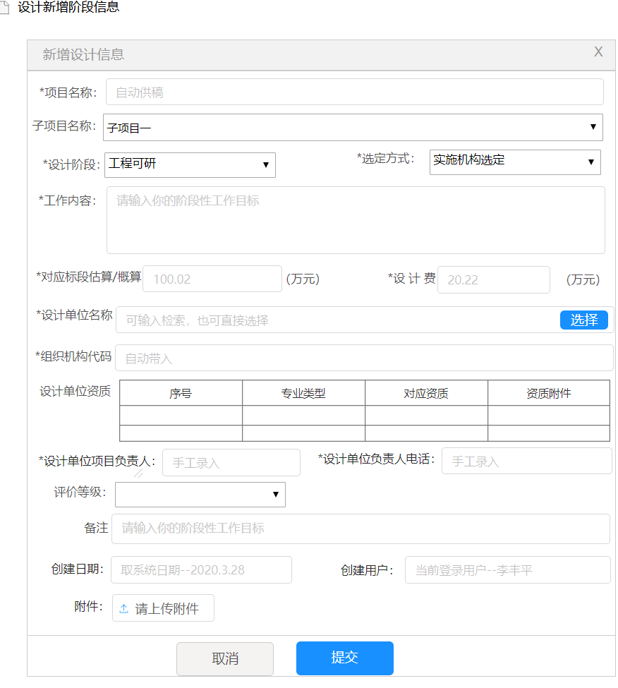

##### 业务规则

###### 属性说明

| **编号** | **字段名称** | **数据类型** | **字段长度** | **必填** | **说明（**输入方式**、**数据来源**）** |
| --- | --- | --- | --- | --- | --- |
| 1 | 项目名称 | 文本 | 30 | Y | 自动带入当前项目名称 |
| 2 | 设计阶段 | 文本 | 20 |  | 下拉选择工程可研、初步设计、施工图设计 |
| 3 | 对应阶段总投资（万元） | 数值 | 20 |  | 累加汇总设计单位明细中的设计费估/概算 |
| 4 | 对应阶段设计费（万元） | 数值 | 20 |  | 累加汇总设计单位明细中的设计费 |
| 5 | 组织机构代码 | 文本 | 20 |  | 手工输入 |
| 6 | 单位名称 | 文本 | 20 |  | 根据组织机构代码，自动从设计、咨询单位库中选择，首次填报除外，许手工输入 |
| 7 | 选定方式 | 文本 | 10 |  | 下拉选择实施机构选定、项目公司选定、联合体成员、自有资质、其它 |
| 8 | 工作内容 | 文本 | 100 |  | 手工输入 |
| 9 | 资质等级 | 文本 | 10 |  | 根据选择的单位名称自动带出 |
| 10 | 对应标段估算/概算（万元） | 数值 | 20 |  | 对应设计标段的投资规模 |
| 11 | 设计费（万元） | 数值 | 20 |  | 手工输入 |
| 12 | 设计单位项目负责人 | 文本 | 10 |  | 手工输入 |
| 13 | 设计负责人电话 | 数值 | 20 |  | 手工输入 |
| 14 | 评价 | 文本 | 10 |  | 下拉选择AA、A、B、C、D |
|  |  |  |  |  |  |

###### 规则说明

1. 项目总列表页面

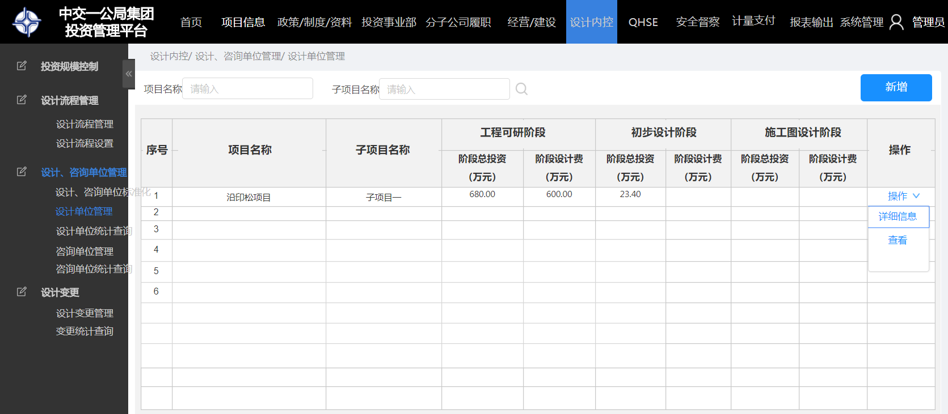

1. 根据项目列表中的数据情况显示项目录入数据情况，按子项目录入的按子项目列出。
2. 工程可研阶段：工可阶段的阶段总投资累加详细信息列表中工可阶段的“对应标段估算/概算”，阶段设计费累加详细列表中工可阶段各设计单位的设计费。
3. 初步设计阶段：初步设计阶段的阶段总投资累加详细信息列表中初步设计阶段的“对应标段估算/概算”，阶段设计费累加详细列表中初步设计阶段各设计单位的设计费。
4. 施工图设计阶段：施工图设计阶段的阶段总投资累加详细信息列表中施工图设计阶段的“对应标段估算/概算”，阶段设计费累加详细列表中施工图设计阶段各设计单位的设计费。
5. 新增：点击新增进入新增编辑页面
6. 详细信息：点击详细信息进入详细信息列表
7. 详细信息列表

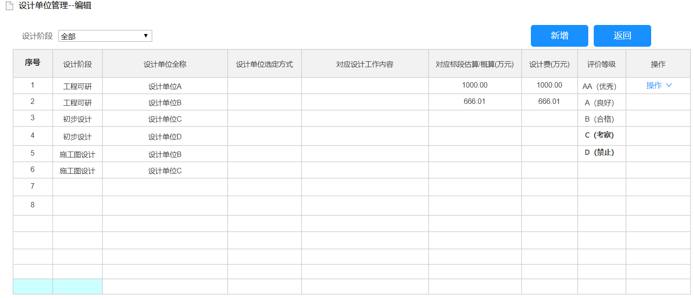

1. 新增：

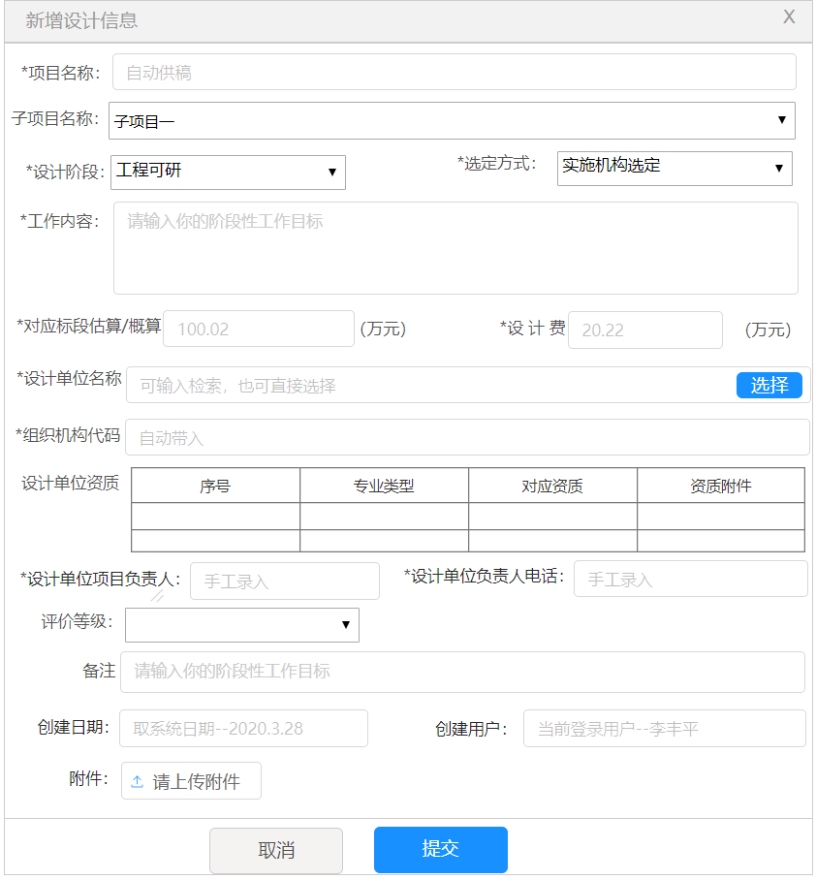

1. 项目名称：根据登录用户所属项目自动带出项目简称，如果负责多个项目下拉选择项目简称。
2. 子项目名称：有子项目的下拉选择项目信息中设置的子项目，没有子项目的可以为空。
3. 设计阶段：下拉选择工程可研、初步设计、施工图设计。
4. 选定方式：下拉选择实施机构选定、项目公司选定、联合体成员、自有资质、其它
5. 工作内容：手动输入大文本，对应标段估算/概算、设计费手工输入数值（保留整数）。
6. 设计单位名称：从设计咨询单位标准化中已存在的单位中进行选择，如果没有需要从设计咨询单位标准化去添加。选择过程中可进行模糊查询锁定要选择的设计单位。
7. 组织机构代码、设计单位资质：根据所选择的单位名称自动带出组织机构代码、设计单位资质信息，如果设计单位资质不全需要去标准化库中去完善。
8. 设计单位负责人、设计单位负责人电话手动输入。
9. 评价等级下拉选择AA（优秀）、A（良好）、B（合格）、C（考察）、D（禁止）
10. 设计单位统计查询

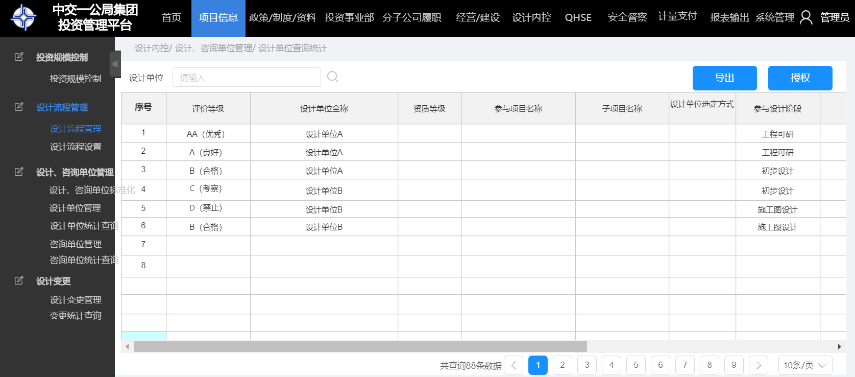

1. 设计单位统计查询：统计已进行评价等级的所有项目所有阶段所有设计单位。本模块可通过给指定人员权限授权哪些人有权限查看，默认新建用户没有本模块权限。
2. 设计单位统计查询结果可导出为excel电子表格。

#### 咨询单位管理

##### 界面原型

项目总列表页面

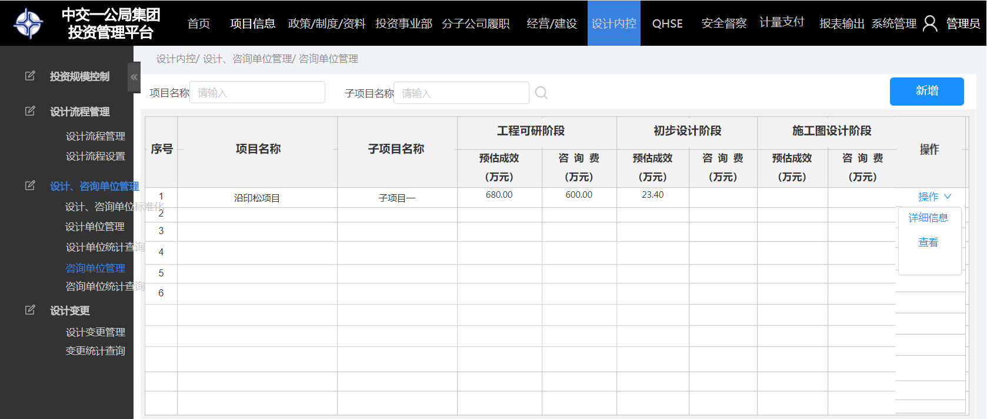

详细信息列表页面

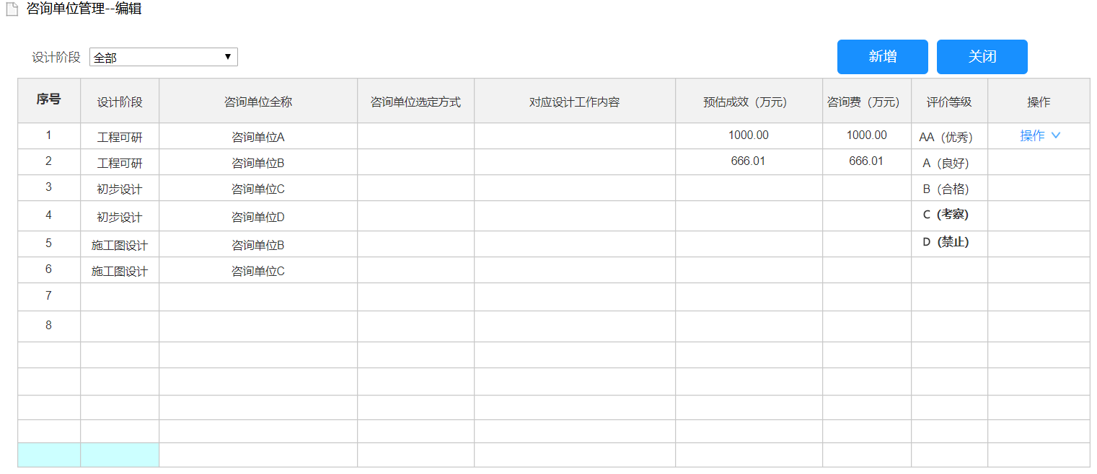

编辑页面

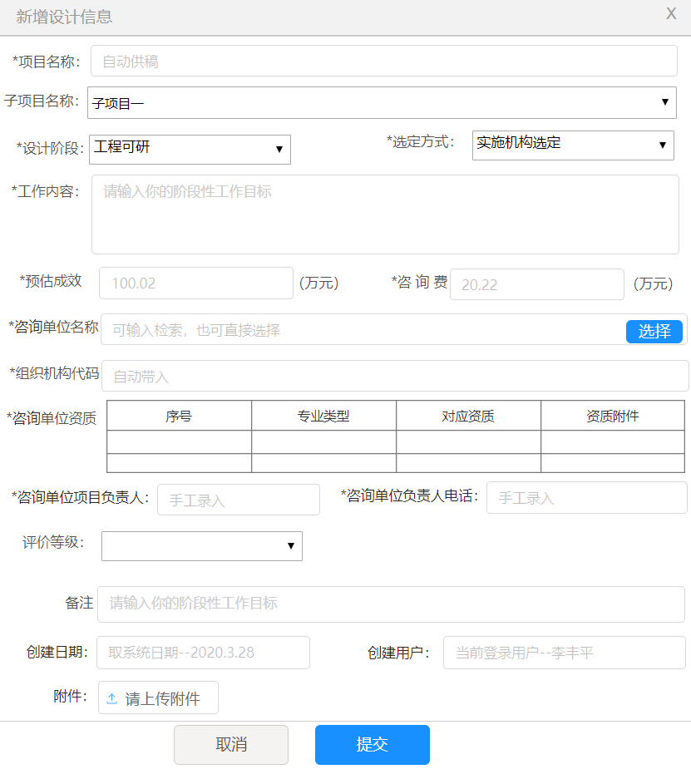

##### 业务规则

###### 属性说明

| **编号** | **字段名称** | **数据类型** | **字段长度** | **必填** | **说明（**输入方式**、**数据来源**）** |
| --- | --- | --- | --- | --- | --- |
| 1 | 对应设计阶段 | 文本 | 20 |  | 下拉选择工程可研、初步设计、施工图设计 |
| 2 | 组织机构代码 | 文本 | 20 |  | 手工输入 |
| 3 | 单位名称 | 文本 | 20 |  | 根据组织机构代码，自动从设计、咨询单位库中选择，首次填报除外，许手工输入 |
| 4 | 选定方式 | 文本 | 10 |  | 下拉选择实施机构选定、项目公司（总承包部）选定外部、内部咨询、其它 |
| 5 | 工作内容 | 文本 | 100 |  | 手工输入 |
| 6 | 资质等级 | 文本 | 10 |  | 根据选择的单位名称自动带出 |
| 7 | 预估成效（万元） | 数值 | 20 |  | 手工输入 |
| 8 | 咨询费（万元） | 数值 | 20 |  | 手工输入 |
| 9 | 咨询单位项目负责人 | 文本 | 10 |  | 手工输入 |
| 10 | 咨询负责人电话 | 数值 | 20 |  | 手工输入 |
| 11 | 评价 | 文本 | 10 |  | 下拉选择AA、A、B、C、D |

###### 规则说明

1. 项目总列表页面



1. 根据项目列表中的数据情况显示项目录入数据情况，按子项目录入的按子项目列出。
2. 工程可研阶段：工可阶段的阶段预估成效累加详细信息列表中工可阶段的“预估成效”，咨询费累加详细列表中工可阶段各咨询单位的咨询费。
3. 初步设计阶段：初步设计阶段的预估成效累加详细信息列表中初步设计阶段的“预估成效”，咨询费累加详细列表中初步设计阶段各设计咨询的咨询费。
4. 施工图设计阶段：施工图设计阶段的预估成效累加详细信息列表中施工图设计阶段的“预估成效”，咨询费累加详细列表中施工图设计阶段各咨询单位的咨询费。
5. 新增：点击新增进入新增编辑页面
6. 详细信息：点击详细信息进入详细信息列表
7. 详细信息列表

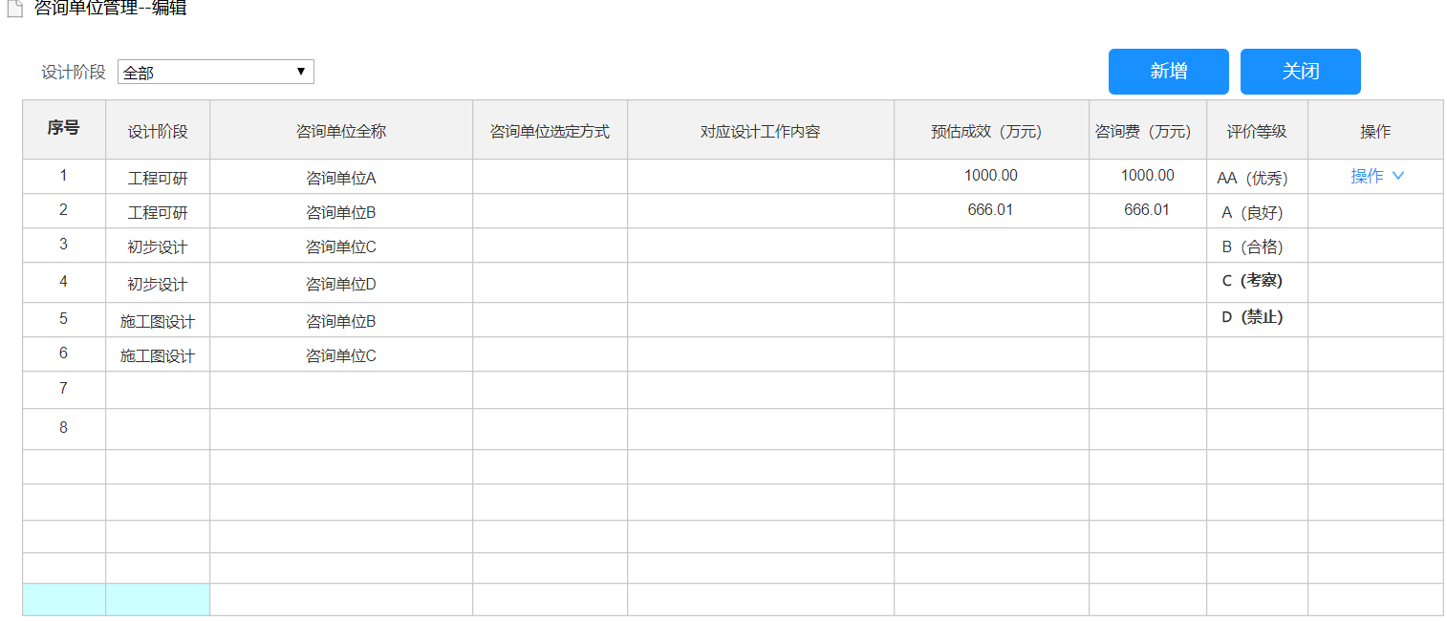

1. 新增：

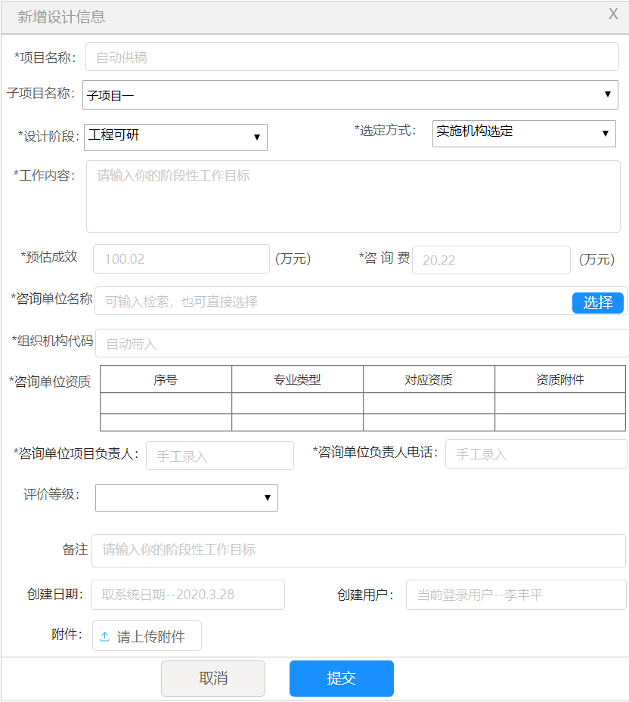

1. 项目名称：根据登录用户所属项目自动带出项目简称，如果负责多个项目下拉选择项目简称。
2. 子项目名称：有子项目的下拉选择项目信息中设置的子项目，没有子项目的可以为空。
3. 设计阶段：下拉选择工程可研、初步设计、施工图设计。
4. 选定方式：下拉选择实施机构选定、项目公司选定、联合体成员、自有资质、其它
5. 工作内容：手动输入大文本，预估成效、咨询费手工输入数值（保留整数）。
6. 咨询单位名称：从设计咨询单位标准化中已存在的单位中进行选择，如果没有需要从设计咨询单位标准化去添加。选择过程中可进行模糊查询锁定要选择的设计单位。
7. 组织机构代码、咨询单位资质：根据所选择的单位名称自动带出组织机构代码、咨询单位资质信息，如果咨询单位资质不全需要去标准化库中去完善。
8. 咨询单位负责人、咨询单位负责人电话手动输入。
9. 评价等级下拉选择AA（优秀）、A（良好）、B（合格）、C（考察）、D（禁止）
10. 咨询单位统计查询

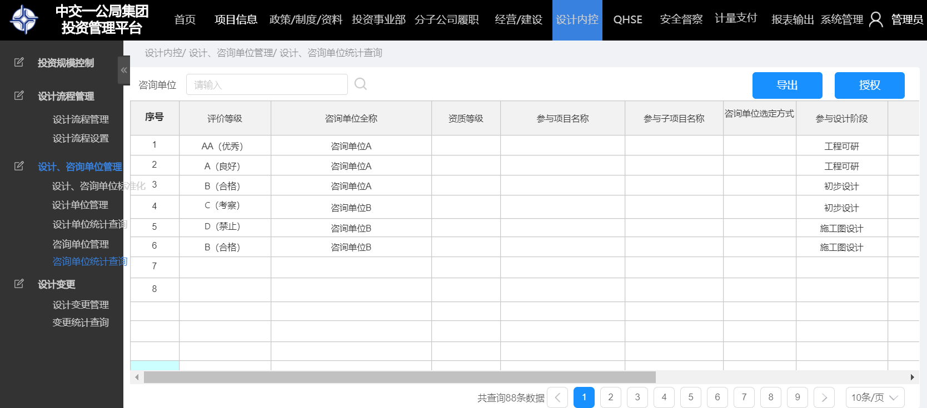

1. 咨询单位统计查询：统计已进行评价等级的所有项目所有阶段所有咨询单位。本模块可通过给指定人员权限授权哪些人有权限查看，默认新建用户没有本模块权限。
2. 咨询单位统计查询结果可导出为excel电子表格。

### 设计变更

#### 业务说明

1. 施工图设计变更内部管理：对政府行政管理部门已批准的施工图设计文件进行修改、完善、优化申报前，项目公司（或者EPC总承包部）与一公局集团（投资事业部设计技术部）之间应执行的管理流程。对初步设计变更内部管理按照“设计流程”管理执行。
2. 根据一公局集团规定，不同的变更执行不同的内部管理流程，如下图所示：

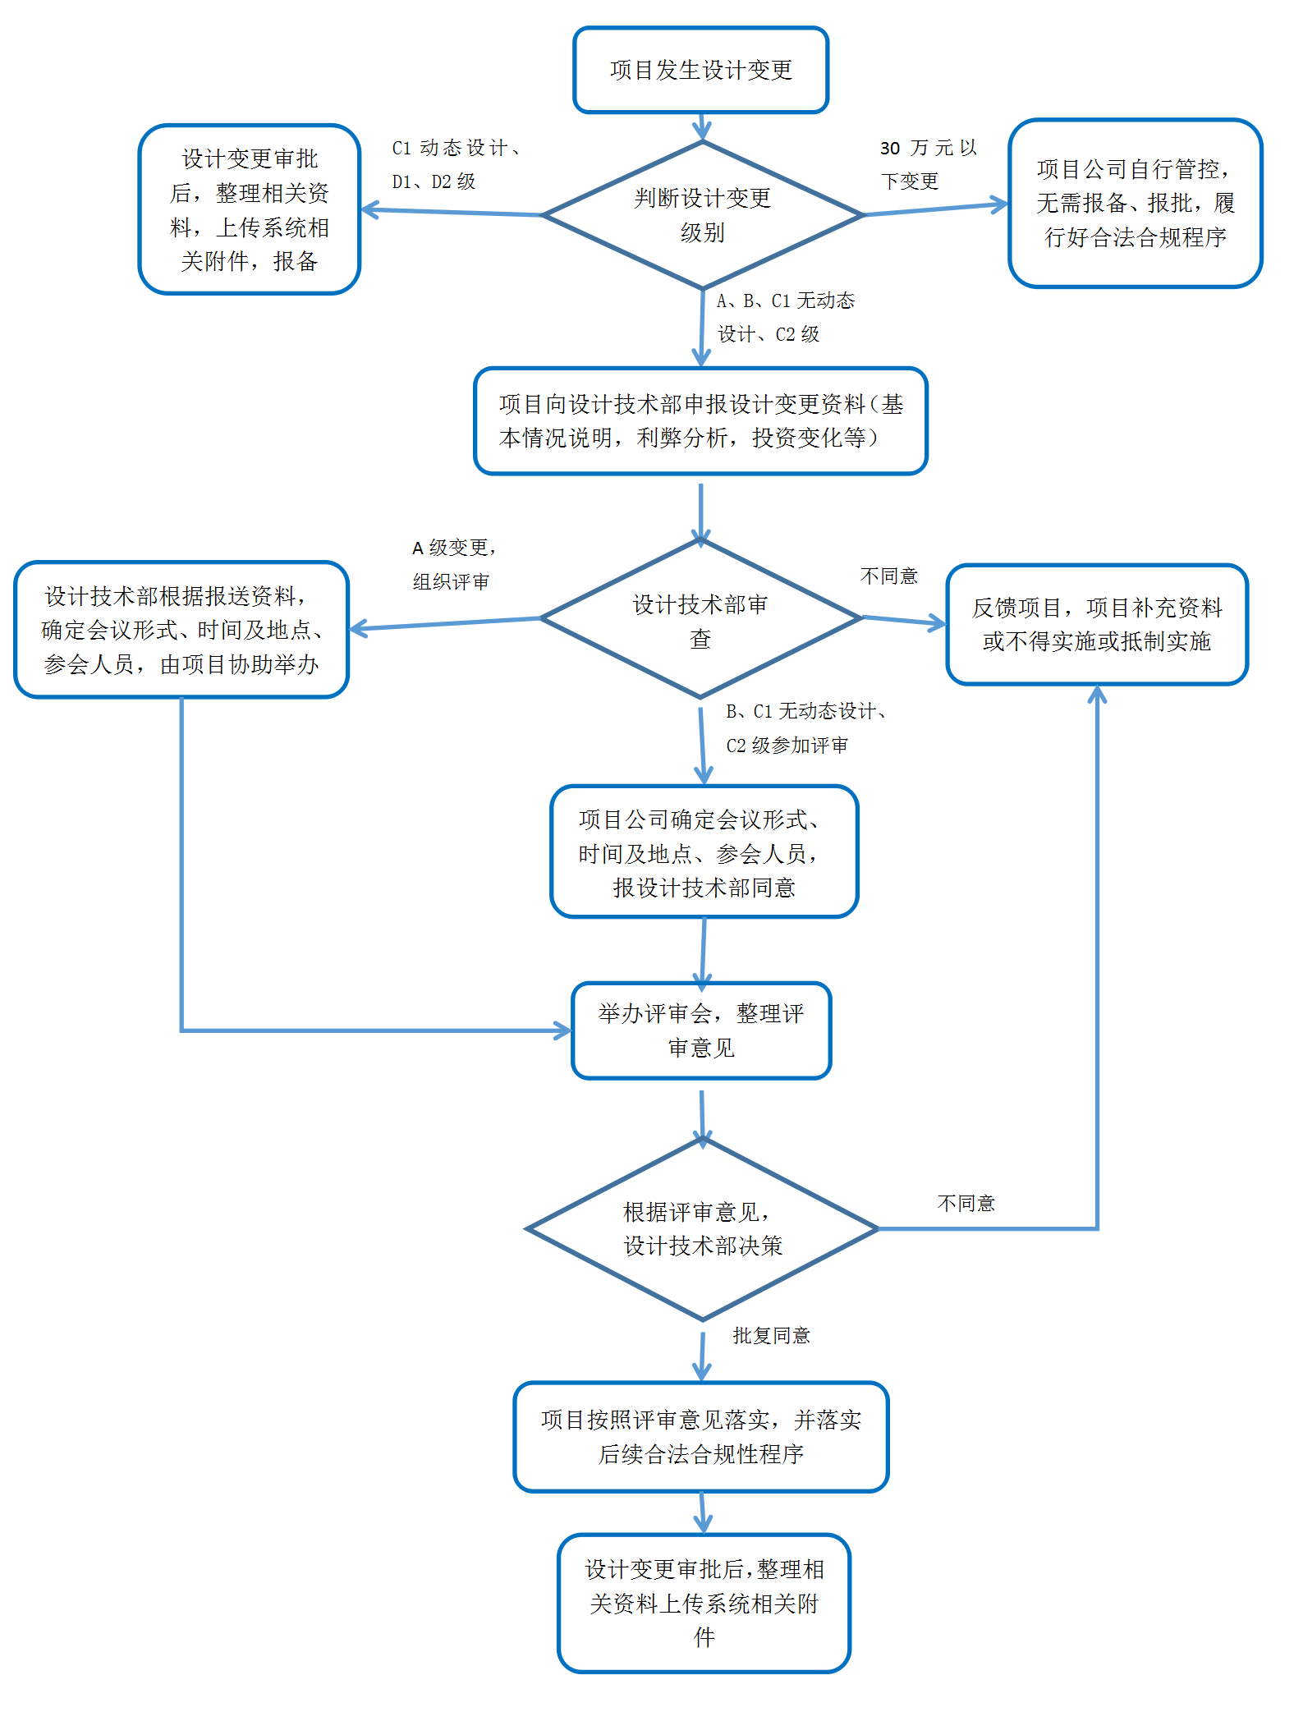

设计变更管控流程图

#### 功能说明

项目设计变更由项目公司进行登记，根据不同变更规模、变更性质上报局投资事业部设计技术部进行审批。项目公司、托管公司、局集团用户可查看。 审批流程

#### 角色说明

|  |  |  |
| --- | --- | --- |
| 项目公司 | 托管公司 | 局投资事业部 |
| 编辑、查看 | 审核、查看 | 审核、查看 |

#### 界面原型

列表页面

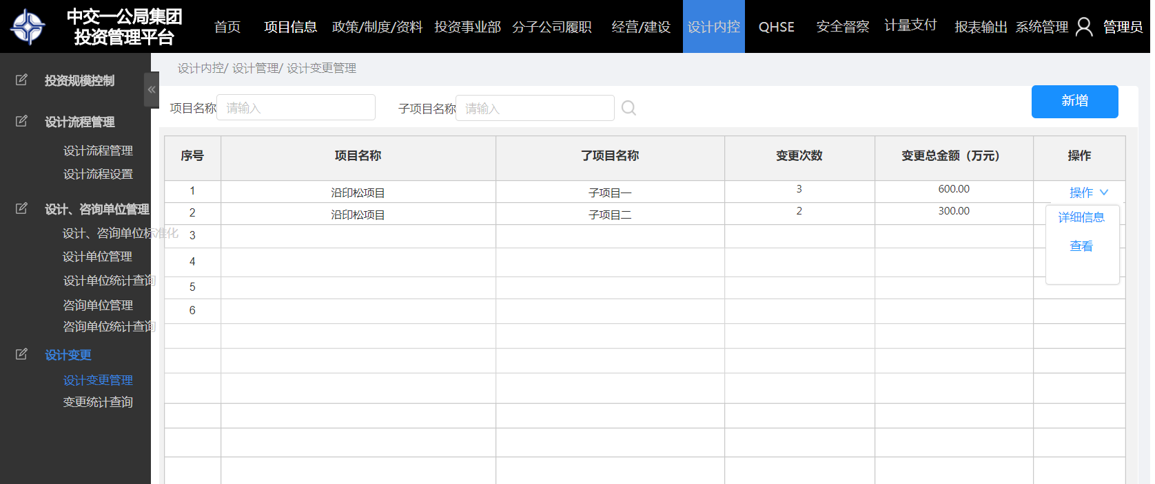

信息信息列表页面

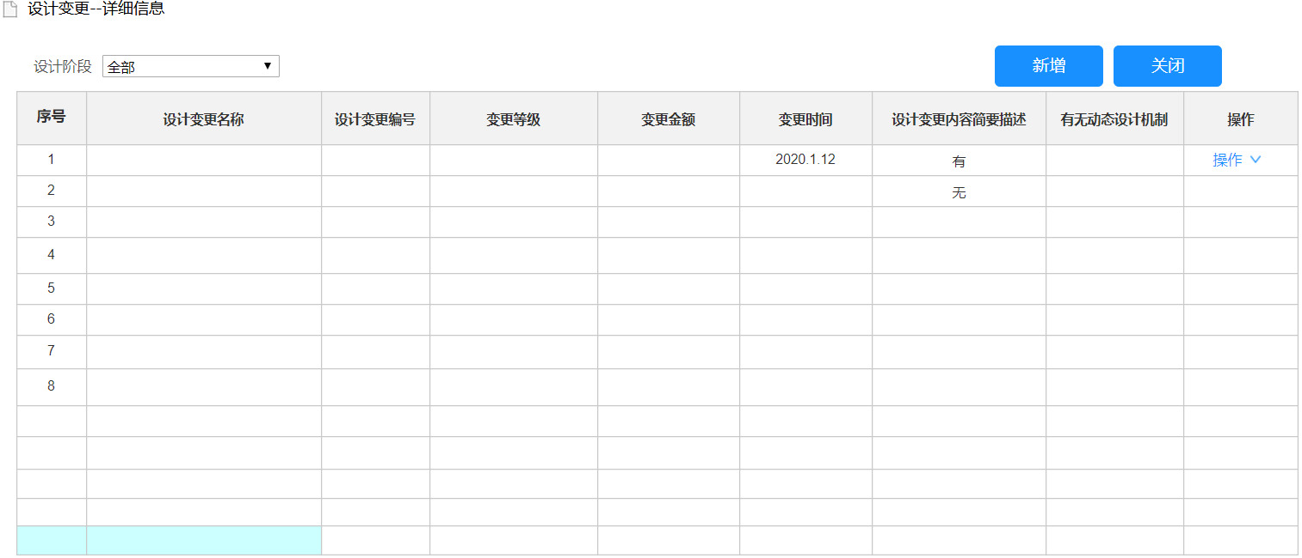

编辑页面

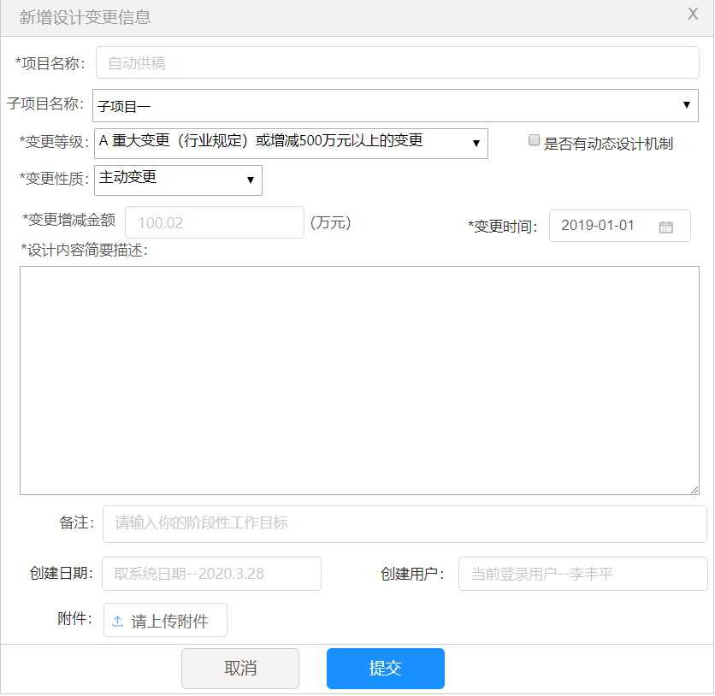

#### 业务规则

##### 属性说明

| **编号** | **字段名称** | **数据类型** | **字段长度** | **必填** | **说明（**输入方式**、**数据来源**）** |
| --- | --- | --- | --- | --- | --- |
| 1 | 设计变更项名称 | 文本 | 50 | Y | 手工输入 |
| 2 | 设计变更编号 | 文本 | 20 |  | 手工输入 |
| 3 | 变更等级 | 文本 | 20 |  | 下拉选择，等级划分见规则说明 |
| 4 | 变更性质 | 文本 | 20 |  | 下拉选择，主动变更、被动变更 |
| 5 | 变更增减金额（万元） | 数字 | 20 |  | 手工输入 |
| 6 | 变更时间 | 日期 | 20 |  | 日历框选择 |
| 7 | 登记时间 | 文本 | 20 |  | 当前日期 |
| 8 | 登记用户 | 文本 | 10 |  | 自动获取当前用户姓名 |
| 9 | 是否有动态设计机制 | 文本 | 10 |  | 下拉选择有、无 |
| 10 | 设计内容简要描述 | 文本 | 200 |  | 手工输入 |
| 11 | 附件 | 附件 | 10 |  | 上传word\pdf等格式附件，附件可在线查看 |

##### 规则说明

1. 项目列表页面



1. 根据项目列表中的数据情况显示项目录入数据情况，按子项目录入的按子项目列出。
2. 变更次数：取详细信息中的变更次数（例如详细信息列表录入了3条数据变更次数就是显示3次）
3. 变更总金额：累加详细列表中的变更金额。
4. 新增：点击新增进入新增编辑页面
5. 详细信息：点击详细信息进入详细信息列表
6. 详细信息列表页面



1. 详细信息列表页面按新增数据逐条显示。
2. 新增：点击新增进入新增编辑页面



1. 项目名称：根据登录用户所属项目自动带出项目简称，如果负责多个项目下拉选择项目简称。
2. 子项目名称：有子项目的下拉选择项目信息中设置的子项目，没有子项目的可以为空。
3. 变更等级：下拉选择A 重大变更（行业规定）或增减500万元以上的变更、B 较大变更（行业规定）或增减200万元～500万元的变更、C1 增减80万元～200万元的主动变更、C2 增减80万元～200万元的被动变更、D1 增减30万元～80万元的主动变更、D2 增减30万元～80万元的被动变更。
4. 是否有动态设计机制：勾选项，默认不勾选。
5. 变更性质：下拉选择主动变更/被动变更，
6. 变更增减金额：手工输入，金额增加的变更输入正数，金额减少的变更输入负数。
7. 变更时间：日历选择年月日
8. 设计内容简述：大文本输入
9. 附件：可上传多个附件
10. 变更统计查询

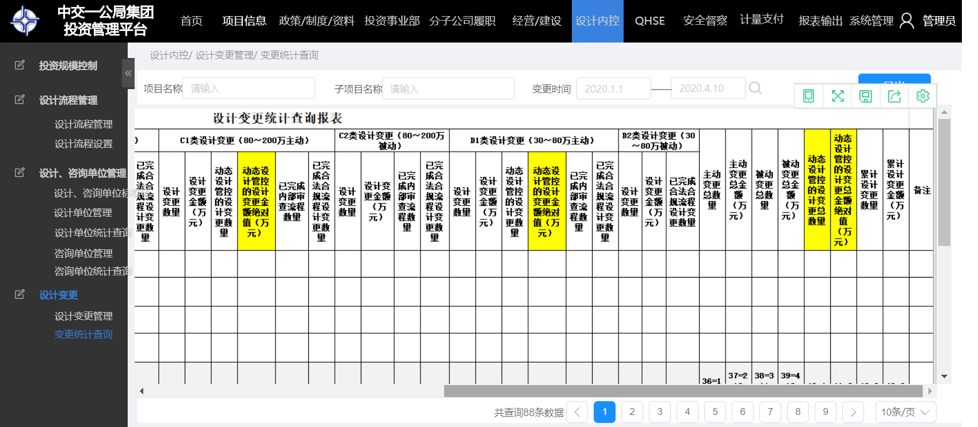

1. 变更统计查询页面项目和子项目进行统计各变更等级的变更情况。
2. 变更等级为C1、D1的主动变更的需要统计有动态机制设计变更金额的绝对值（例如等级为C1的变更有两条变更勾选了是否有动态设计机制，金额分别为100万和-50万，那么C1的动态设计管控的设计变更金额绝对值显示为150万）动态设计管控的设计变更总金额等于C1动态绝对值加D1动态绝对值。
3. 可按查询结果导出excel电子表格。